ПУБЛИЧНОЕ АКЦИОНЕРНОЕ ОБЩЕСТВО «Газпром»
ОБЩЕСТВО С ОГРАНИЧЕННОЙ ОТВЕТСТВЕННОСТЬЮ
«ГАЗПРОМ ТРАНСГАЗ ЧАЙКОВСКИЙ»
____________________________________________________________________

СТАНДАРТ ОРГАНИЗАЦИИ

ПОРЯДОК ОРГАНИЗАЦИИ И ПРОВЕДЕНИЯ
СТРОИТЕЛЬНОГО КОНТРОЛЯ ЗАКАЗЧИКА ПРИ СТРОИТЕЛЬСТВЕ, РЕКОНСТРУКЦИИ И КАПИТАЛЬНОМ РЕМОНТЕ ОБЪЕКТОВ ООО «ГАЗПРОМ ТРАНСГАЗ ЧАЙКОВСКИЙ»

СТО «Газпром трансгаз Чайковский» 47-001-2023

Чайковский 2023
Предисловие

1 | РАЗРАБОТАН |  | Службой организации восстановления основных фондов при участии Службы организации реконструкции и строительства основных фондов и Службы строительного контроля Инженерно-технического центра ООО «Газпром трансгаз Чайковский»
2 | УТВЕРЖДЕН И ВВЕДЕН  В ДЕЙСТВИЕ |  | Приказом ООО «Газпром трансгаз Чайковский»  от __.__.20__ № ____
3 | ВВЕДЕН ВЗАМЕН |  | СТО «Газпром трансгаз Чайковский» 47-001-2022

© ООО «Газпром трансгаз Чайковский»
© Оформление ООО «Газпром трансгаз Чайковский»

Распространение настоящего порядка осуществляется в соответствии с действующим законодательством и с соблюдением правил, установленных
ООО «Газпром трансгаз Чайковский»
Содержание

1 | Область применения…………………………………………………………. |  | 5
2 | Нормативные ссылки………………………………………………………… |  | 5
3 | Термины и определения……………………………………………………... |  | 6
4 | Обозначения и сокращения …………………………………………………. |  | 13
5 | Общие положения……………………………………………………………. |  | 13
6 | Требования по подготовке, обучению и аттестации специалистов строительного контроля……………………………………………………... |  | 14
7 | Организация строительного контроля……………………………………… |  | 16
8 | Осуществление строительного контроля. Виды строительного контроля. |  | 19
9 | Порядок работы с Уведомлениями о выявленных нарушениях…………. |  | 28
10 | Организация и проведение строительного контроля за ходом капитального ремонта в системе пооперационного контроля  «АРМ – Контроль качества ремонтных работ» …………………………… |  | 31
11 | Материально-техническое оснащение……………………………………… |  | 32
12 | Корпоративный контроль ПАО «Газпром» за качеством выполнения работ…………………………………………………………………………... |  | 33
13 | Порядок взаимодействия участников строительства, реконструкции и капитального ремонта при организации и осуществлении строительного контроля………………………………………………………………………. |  | 35
Приложение А |  | Схема взаимодействия участников строительства, реконструкции и капитального ремонта…………………… | 38
Приложение Б |  | Форма оперативного сообщения по фактам поставки, хранения и использования МТР, не имеющих надлежаще оформленных документов качества, не разрешенных к применению на объектах ПАО «Газпром», бракованных, а также контрафактных………………………………………. | 39
Приложение В |  | (обязательное) Форма Уведомления о выявленных нарушениях…………………………………………………... | 41
Приложение Г |  | (обязательное) Форма Акта об устранении нарушений…… | 42
Приложение Д |  | (обязательное) Форма Справки об отсутствии замечаний по результатам проверки приемо-сдаточной (разрешительной и исполнительной) документации……… | 43
Библиография……………………………………………………………................ |  |  | 44

Введение

Настоящий стандарт разработан с целью реализации требований, установленных Федеральными законами [1, 2], Градостроительным кодексом [3], Гражданским кодексом [4], Положением [5], а также
СТО Газпром 2-2.2-860-2021.
Стандарт устанавливает единые требования к организации и проведению строительного контроля, а также к персоналу, осуществляющему строительный контроль заказчика, направленные на повышение качества строительно-монтажных работ, соблюдение проектной документации (в том числе Дефектной ведомости на объект, на который в соответствии с действующим законодательством не требуется разработка проектной документации), а также технологической документации и действующих нормативных документов при строительстве, реконструкции и капитальном ремонте объектов
ООО «Газпром трансгаз Чайковский».

ОБЩЕСТВО С ОГРАНИЧЕННОЙ ОТВЕТСТВЕННОСТЬЮ
«ГАЗПРОМ ТРАНСГАЗ ЧАЙКОВСКИЙ»

ПОРЯДОК ОРГАНИЗАЦИИ И ПРОВЕДЕНИЯ
СТРОИТЕЛЬНОГО КОНТРОЛЯ ЗАКАЗЧИКА ПРИ СТРОИТЕЛЬСТВЕ, РЕКОНСТРУКЦИИ И КАПИТАЛЬНОМ РЕМОНТЕ ОБЪЕКТОВ ООО «ГАЗПРОМ ТРАНСГАЗ ЧАЙКОВСКИЙ»

Дата введения – ГГ-ММ-ЧЧ

Область применения

- Настоящий стандарт устанавливает порядок организации и проведения строительного контроля заказчика при строительстве, реконструкции и капитальном ремонте объектов
ООО «Газпром трансгаз Чайковский» (далее – Общество).
- Положения данного стандарта обязательны к выполнению филиалами и подразделениями Общества, а также сторонними специализированными организациями при реализации деятельности по строительному контролю на объектах Общества.

Нормативные ссылки

В настоящем стандарте использованы нормативные ссылки на следующие документы:
ГОСТ 1.1-2002 Термины и определения
СП 11-110-99 Авторский надзор за строительством зданий и сооружений
СП 246.1325800.2016 Положение об авторском надзоре за строительством зданий и сооружений
СП 48.13330.2019 Организация строительства
СТО Газпром 063-2009 Разграничение видов работ по принадлежности к реконструкции или капитальному ремонту
СТО Газпром 2-2.2-860-2021 Положение об организации строительного контроля заказчика при строительстве, реконструкции и капитальном ремонте объектов ПАО «Газпром»
СТО Газпром 2-2.2-473-2010 Положение об авторском надзоре проектных организаций за строительством зданий и сооружений ОАО «Газпром»
СТО Газпром 18000.1-001-2021 Единая система управления производственной безопасностью. Основные положения
СТО Газпром 18000.4-008-2019 Анализ коренных причин происшествий. Порядок их установления и разработки мероприятий по предупреждению

Примечание - При использовании настоящего стандарта целесообразно проверить действие ссылочных стандартов по соответствующим указателям, составленным на 1 января текущего года, и информационным указателям, опубликованным в текущем году. Если ссылочный документ заменен (изменен), то при пользовании настоящим стандартом следует руководствоваться замененным (измененным) документом. Если ссылочный документ отменен без замены, то положение, в котором дана ссылка на него, применяется в части, не затрагивающей эту ссылку.

3. Термины и определения

В настоящем стандарте применены следующие термины с соответствующими им определениями:
- авария: Разрушение сооружений и (или) технических устройств, применяемых на опасном производственном объекте, неконтролируемые взрыв и (или) выброс опасных веществ.
[СТО Газпром 18000.1-001-2021, пункт 3.1.1]
- автоматизированное рабочее место – Контроль качества ремонтных работ; (АРМ – ККРР): Информационная система пооперационного контроля при проведении строительного контроля за капитальным ремонтом.
- авторский надзор: Контроль лица, осуществившего подготовку проектной документации, за соблюдением в процессе строительства требований проектной документации.
[Федеральный закон [6], статья 2, часть 2, пункт 3]
- акт выполненных работ (оказания услуг): Форма №КС-2 «Акт о приемке выполненных работ», унифицированная форма первичной учетной документации по учету работ в капитальном строительстве и ремонтно-строительных работах, утвержденная Постановлением Госкомстата РФ от 11 ноября 1999 г. №100, или акт об оказании услуг, форма которого определена условиями договора.
- генеральный подрядчик: Юридическое лицо или физическое лицо (индивидуальный предприниматель), осуществляющее строительство, реконструкцию и капитальный ремонт по договору с заказчиком, допущенное к выполнению работ по строительству, реконструкции и капитальному ремонту объектов ПАО «Газпром» и имеющее право привлекать к исполнению договора третьих лиц.
[СТО Газпром 2-2.2-860-2021, пункт 3.3]
- график производства работ: Инструмент моделирования строительного производства в виде кусочно-постоянных (кусочно-заданных) функций, изображающих на временной шкале последовательность и сроки выполнения работ с максимально возможным их совмещением (линейная диаграмма Гантта) (в том числе в составе информационной модели объекта).
[СП 48.13330.2019, пункт 3.5]
- дефектная ведомость: Документ, отражающий наличие дефектов, влияющих на надежность и безопасность эксплуатации Объекта, или препятствующих эксплуатации Объекта и его полному использованию по назначению, содержащий объем работ и перечень материально-технических ресурсов, необходимых для выполнения ремонта.
[Положение об организации диагностического обследования, технического обслуживания и ремонта объектов ОАО «Газпром» [18], пункт 2.4]
- заказчик: Дочернее общество или организация ПАО «Газпром», которое в соответствии с агентскими договорами, договорами аренды основных средств ПАО «Газпром» или на основании распорядительного документа уполномочено ПАО «Газпром» заключать договоры о выполнении инженерных изысканий, подготовке проектной документации, строительстве, реконструкции, капитальном ремонте, сносе объектов капитального строительства, подготавливать задания на выполнение указанных видов работ, предоставлять лицам, выполняющим инженерные изыскания и (или) осуществляющим подготовку проектной документации, строительство, реконструкцию, капитальный ремонт, снос объектов капитального строительства, материалы и документы, необходимые для выполнения указанных видов работ, утверждать проектную документацию, подписывать документы, необходимые для получения разрешения на ввод объекта капитального строительства в эксплуатацию, осуществлять иные функции, предусмотренные законодательством Российской Федерации.
[СТО Газпром 2-2.2-860-2021, пункт 3.4]
- инспекционный контроль: Осуществляемый в процессе производства работ выборочный дублирующий контроль подрядчика на соответствие требованиям к качеству СМР.
- инцидент: Отказ или повреждение технических устройств, применяемых на опасном производственном объекте, отклонение от установленного режима технологического процесса.
[СТО Газпром 18000.1-001-2021, пункт 3.1.15]
- исполнительная документация: Текстовые и графические материалы, отражающие фактическое исполнение проектных решений, действительное качество, положение, физико-механические свойства объектов капитального строительства, линейных объектов и их элементов в процессе строительства, реконструкции, капитального ремонта, сноса.
- капитальный ремонт: Ремонт по восстановлению исправности и полному или близкому к полному восстановлению ресурса объекта с заменой либо восстановлением любых его частей, включая базовые.
[СТО Газпром 063-2009, пункт 2.4]
- контроль качества: Проверка количественных и (или) качественных характеристик свойств продукции (работ, услуг).
[СТО Газпром 2-2.2-860-2021, пункт 3.6]
- корпоративная приемка материально-технических ресурсов ПАО «Газпром»: Контроль качества и приемка материально-технических ресурсов, в соответствии с номенклатурой материально-технических ресурсов для ПАО «Газпром», в организациях-изготовителях и специализированных организациях, привлекаемых в установленном порядке для ремонта технически сложного оборудования, эксплуатируемого ПАО «Газпром» и его дочерними обществами.
Примечание – Дочернее общество или организация ПАО «Газпром», ответственная за корпоративную приемку материально-технических ресурсов ПАО «Газпром», определяется распорядительным документом ПАО «Газпром». По состоянию на 01.01.2022, в соответствии с приказом ПАО «Газпром» от 17.11.2020 №483, единым исполнителем услуг по корпоративной приемке материально-технических ресурсов ПАО «Газпром» определен
ООО «Газпром газнадзор».
- корпоративный контроль (надзор) за строительством, реконструкцией и капитальным ремонтом объектов ПАО «Газпром» (корпоративный контроль): Вид контроля за организацией и качеством проведения строительного контроля участниками системы управления качеством строительства, реконструкции и капитального ремонта и иными участниками строительства, в том числе авторского надзора, осуществляемый путем контроля за соблюдением требований, установленных в технических регламентах, национальных и межгосударственных стандартах, сводах правил, строительных нормах и правилах, локальных нормативных актах и документах Системы стандартизации ПАО «Газпром», а также за соблюдением требований проектной документации и за качеством строительства, реконструкции и капитального ремонта.
Примечание – Дочернее общество или организация ПАО «Газпром», ответственная за ведение корпоративного контроля (надзора) за строительством, реконструкцией и капитальным ремонтом объектов ПАО «Газпром», определяется распорядительным документом ПАО «Газпром».
[СТО Газпром 2-2.2-860-2021, пункт 3.7]
- лаборатория контроля качества; ЛКК: Юридическое лицо или подразделение юридического лица, осуществляющие отбор образцов и испытания с целью контроля качества изделий, материалов и результатов проводимых технологических операций при строительстве, реконструкции и капитальном ремонте объектов ПАО «Газпром».
[СТО Газпром 2-2.2-860-2021, пункт 3.8]
- материально-технические ресурсы: Используемые при строительстве, реконструкции и капитальном ремонте оборудование, изделия, конструкции, детали и материалы, допущенные к применению на объектах ПАО «Газпром».
- неразрушающий контроль; НК: Контроль, при котором не должна быть нарушена пригодность технических устройств, зданий и сооружений к применению и эксплуатации.
[СТО Газпром 2-2.2-860-2021, пункт 3.9]
- нормативный документ: Документ, устанавливающий правила, общие принципы или характеристики, касающиеся различных видов деятельности или их результатов.
[ГОСТ 1.1-2002, пункт 4.1]
- объект ООО «Газпром трансгаз Чайковский»: Здания, сооружения, технические устройства, а также другие объекты, предусмотренные проектной и рабочей документацией, на которые оформлены права владения, пользования.
- операционный контроль: Контроль, выполняемый в процессе производства работ или непосредственно после их завершения.
- подрядная организация (подрядчик): Юридическое лицо, выполняющее работы при строительстве, реконструкции и капитальном ремонте по договору с генеральным подрядчиком и допущенное к выполнению работ по строительству, реконструкции и капитальному ремонту объектов
ПАО «Газпром».
[СТО Газпром 2-2.2-860-2021, пункт 3.11]
Примечание – При выполнении работ хозяйственным способом в качестве подрядной организации выступает филиал Общества (исполнитель работ).
- приемочный контроль: Контроль, выполняемый по завершении строительства, реконструкции или капитального ремонта объекта или его этапов, скрытых работ и других объектов контроля. По его результатам принимается документированное решение о пригодности объекта контроля к эксплуатации или выполнению последующих работ.
- проект производства работ; ППР: Один из основных организационно-технологических документов, описывающих применяемые обоснованные организационно-технологические решения для обеспечения оптимальной технологичности производства и безопасности соответствующих видов работ, а также экономической эффективности капитальных вложений.
Примечание - ППР устанавливает порядок инженерного оборудования и обустройства строительной площадки, обеспечивает моделирование строительного процесса, прогнозирование возможных рисков, определяет оптимальные сроки строительства. Выбор организационно-технологических решений следует осуществлять на основе вариантной проработки с применением методов критериальной оценки.
[СП 48.13330.2019, пункт 3.15]
- проектная документация: Документация, разрабатываемая на первой стадии при двухстадийном архитектурно-строительном проектировании, являющаяся объектом интеллектуальной собственности и содержащая материалы в текстовой и графической формах и (или) в форме информационной модели и определяющая архитектурные, функционально-технологические, конструктивные, технико-экономические и инженерно-технические решения для обеспечения строительства, реконструкции, сноса объектов капитального строительства, их частей, капитального ремонта (в том числе для линейных объектов).
Примечание – Проектная документация состоит из технической документации и сметной документации (сметных расчетов) (при необходимости). Каждый проектный документ, как составная часть проектной документации имеет самостоятельное наименование и обозначение. Состав проектной документации необходим для оценки соответствия принятых решений заданию на проектирование, требованиям технических регламентов и документов в области стандартизации, а также достаточен для разработки рабочей документации для строительства.
- производственная безопасность: Состояние защищенности основных фондов, работников Группы Газпром, а также третьих лиц (включая их имущество) и окружающей среды от воздействия негативных факторов, происшествий, вредных и опасных производственных факторов. Составляющими производственной безопасности являются охрана труда, промышленная и пожарная безопасность, безопасность дорожного движения.
[СТО Газпром 2-2.2-860-2021, пункт 3.12]
- происшествие: Любое нежелательное событие, случившееся в структурных подразделениях и филиалах ПАО «Газпром», его дочерних обществ и организаций, которое привело или могло привести к ущербу здоровья работника, а также посетителя, подрядчика на производстве, аварии, инциденту, пожару.
[СТО Газпром 18000.4-008-2019, пункт 3.1.17]
- профильный Департамент: Структурное подразделение или филиал ПАО «Газпром», на которое распорядительным документом
ПАО «Газпром» возложены задачи планирования, организации, осуществления, контроля качества строительства, реконструкции или капитального ремонта объектов ПАО «Газпром».
[СТО Газпром 2-2.2-860-2021, пункт 3.14]
- разрешительная документация: Комплект документов, содержащих информацию о подтверждении компетенции физического или юридического лица в определенном виде деятельности и предоставляющих право его осуществлять при выполнении работ.
- рабочая документация: Документация, разрабатываемая на второй стадии при двухстадийном проектировании в целях реализации в процессе строительства архитектурных, технических и функционально-технологических решений, содержащихся в проектной документации и состоящая из документов в текстовой форме, рабочих чертежей с детальной проработкой узлов, спецификаций оборудования, изделий и материалов, необходимых для производства строительно-монтажных работ, обеспечения строительства оборудованием, изделиями и материалами и (или) изготовления строительных изделий.
- реконструкция: Изменение параметров объекта капитального строительства, его частей (высоты, количества этажей, площади, объема), в том числе надстройка, перестройка, расширение объекта капитального строительства, а также замена и (или) восстановление несущих строительных конструкций объекта капитального строительства, за исключением замены отдельных элементов таких конструкций на аналогичные или иные улучшающие показатели таких конструкций элементы и (или) восстановления указанных элементов.
- скрытые работы: Работы, результаты которых оказывают влияние на безопасность объекта и контроль за выполнением которых не может быть проведен после выполнения последующих работ в соответствии с технологией строительства, реконструкции, капитального ремонта.
- служба контроля качества; СКК: представители генерального подрядчика, обеспечивающие организацию и осуществление строительного контроля.
[СТО Газпром 2-2.2-860-2021, пункт 3.15]
- служба строительного контроля; ССК: Структурное подразделение дочернего общества или организации ПАО «Газпром», основной функцией которого является организация и осуществление строительного контроля заказчика.
[СТО Газпром 2-2.2-860-2021, пункт 3.16]
- специализированная организация; СО: Юридическое лицо или физическое лицо (индивидуальный предприниматель), осуществляющее строительный контроль заказчика по договору с заказчиком.
[СТО Газпром 2-2.2-860-2021, пункт 3.17]
- специалист строительного контроля: Представитель службы строительного контроля, другого структурного подразделения дочернего общества или организации ПАО «Газпром», привлеченный в рамках своей квалификации распорядительным документом дочернего общества или организации ПАО «Газпром», а также представитель специализированной организации, непосредственно осуществляющий строительный контроль заказчика.
[СТО Газпром 2-2.2-860-2021, пункт 3.18]
- средство контроля, измерения и испытания: Техническое средство, вещество или материал, применяемые для проведения контроля, испытания и измерения.
[СТО Газпром 2-2.2-860-2021, пункт 3.19]
- строительная инспекция ПАО «Газпром»; СИ: Структурное подразделение дочернего общества или организации ПАО «Газпром», ответственного за ведение корпоративного контроля (надзора) за строительством, реконструкцией и капитальным ремонтом объектов
ПАО «Газпром», осуществляющее корпоративный контроль за участниками строительного контроля.
Примечание – Дочернее общество или организация ПАО «Газпром», ответственная за ведение корпоративного контроля (надзора) за строительством, реконструкцией и капитальным ремонтом объектов ПАО «Газпром», определяется распорядительным документом ПАО «Газпром».
[СТО Газпром 2-2.2-860-2021, пункт 3.20]
- строительно-монтажные работы: Работы, выполняемые при строительстве, реконструкции и капитальном ремонте объектов ПАО «Газпром».
- строительный контроль; СК: Контроль, проводимый в процессе капитального строительства, капитального ремонта, реконструкции объектов в целях проверки соответствия выполняемых работ результатам инженерных изысканий, требованиям градостроительного плана земельного участка, требованиям Технических регламентов, промышленной безопасности, нормативной, проектной, рабочей и организационно-технологической документации.
Примечание – Проводится лицом, осуществляющим строительство, а также застройщиком или техническим заказчиком с привлечением аттестованных (аккредитованных) физических (юридических) лиц и возможным (а для опасных производственных объектов – обязательным) участием лица, осуществляющего подготовку проектной документации.
[СТО Газпром 2-2.2-860-2021, пункт 3.21]
- строительный контроль заказчика; СК заказчика: Строительный контроль, осуществляемый заказчиком или специализированной организацией в процессе строительства, реконструкции и капитального ремонта объектов
ПАО «Газпром».
[СТО Газпром 2-2.2-860-2021, пункт 3.22]
- строительство: Создание зданий, строений, сооружений (в том числе на месте сносимых объектов капитального строительства).
[Градостроительный кодекс [3], статья 1, часть 13]
- технический акт выполненных работ: Технический документ, формируемый в системе АРМ – ККРР и подтверждающий выполнение и качество ремонтных работ.
[Порядок приёмки выполненных работ и оказания услуг по диагностическому обследованию, техническому обслуживанию, текущему и капитальному ремонту объектов ПАО «Газпром» [22], пункт 2.13]
- технологическая документация: Документация, относящаяся к технологическим процессам и операциям (проект производства работ, технологическая карта и др.).
- технологическая карта: Организационно-технологический документ, разрабатываемый в составе проекта производства работ, содержащий описание операций технологического процесса с указанием применяемого технологического оборудования, инструментов, регламентирующий продолжительность, технологические режимы, точность выполнения и требования к качеству проводимой операции, а также к квалификации работников, составленный и утвержденный на основании требований проектной, рабочей документации и действующих стандартов качества выполнения строительных работ.
- участники строительства: Комплексный термин, объединяющий участников строительного проекта (застройщик, технический заказчик, генеральная подрядная организация, подрядные организации, эксплуатирующие организации, органы государственного строительного надзора, проектные организации и т.д.).
[СП 48.13330.2019, пункт 3.23]
- эксплуатирующая организация: Юридическое или физическое лицо, осуществляющее на правах собственности или на ином законном основании техническую эксплуатацию объекта.

Обозначения и сокращения

АРМ – ККРР – автоматизированное рабочее место – контроль качества ремонтных работ.
ЛКК – лаборатория контроля качества.
ЛПУ МГ – линейно-производственное управление магистральных газопроводов.
ЛЧ МГ – линейная часть магистрального газопровода.
МТР – материально-технические ресурсы.
НД – нормативный документ.
НТД – нормативная и техническая документация.
НК – неразрушающий контроль.
Общество – ООО «Газпром трансгаз Чайковский».
ОРТОиД – отдел обеспечения ремонта, технического обслуживания и диагностического обследования.
ОТ – охрана труда.
ПБ – производственная безопасность.
ПДиРД – проектная и рабочая документация.
ПНР – пусконаладочные работы.
ППР – проект производства работ.
РК – радиографический контроль.
СИ – строительная инспекция ПАО «Газпром»
СК – строительный контроль.
СКК – служба контроля качества.
СМР – строительно-монтажные работы.
СО – специализированная организация для осуществления строительного контроля.
СОВОФ – служба организации восстановления основных фондов.
СОРСОФ – служба организации реконструкции и строительства основных фондов.
ССК ИТЦ – служба строительного контроля инженерно-технического центра.
ТК – технологическая карта.

Общие положения

- На всех этапах строительства, реконструкции и капитального ремонта объектов Общества должны осуществляться следующие виды контроля:
- СК генерального подрядчика, осуществляемый в соответствии с Градостроительным кодексом [3], Положением [5] и Регламентом [7];
- СК заказчика, осуществляемый в соответствии с Градостроительным кодексом [3], Положением [5], СТО Газпром 2-2.2-860-2021, настоящим стандартом;
- авторский надзор, осуществляемый в соответствии с Федеральным законом [1], Градостроительным кодексом [3], СП 11-110-99,
СП 246.1325800.2016, СТО Газпром 2-2.2-473-2010.
- корпоративный контроль, осуществляемый в соответствии с Положением [17];
- СК заказчика осуществляется с целью контроля и надзора за ходом, качеством и объемами выполняемых генеральным подрядчиком и подрядчиками работ, проверки и подтверждения их выполнения в соответствии с требованиями проектной и подготовленной на ее основе рабочей документации, результатам инженерных изысканий, требованиям градостроительного плана земельного участка, требованиям Технических регламентов, действующих НД и за соблюдением требований ПБ.
- СК заказчика осуществляется в виде постоянного (непрерывного) контроля за ходом и качеством выполняемых СМР.

Требования по подготовке, обучению и аттестации специалистов строительного контроля

- Организация повышения квалификации, предаттестационной подготовки и аттестации руководителей и специалистов Общества для получения допуска к выполнению работ по осуществлению СК заказчика за строительством, реконструкцией и капитальным ремонтом объектов
Общества, выполняется в соответствии с Порядком [13].
- К осуществлению СК заказчика допускаются лица, имеющие высшее профессиональное образование, не имеющие медицинских противопоказаний, прошедшие обучение по СК, а также проверку знаний (аттестацию) по ОТ в соответствии с требованиями Порядка [8], а также в области промышленной безопасности в соответствии с требованиями Положения [10] при работе на опасных производственных объектах.
- В осуществлении СК заказчика на объектах Общества за сварочными работами должны принимать участие специалисты СК прошедшие профессиональную подготовку в области сварочного производства на руководство и технический контроль за проведением сварочных работ включая работы по технической подготовке производства сварочных работ, разработку производственно-технологической документации.
- В осуществлении СК заказчика на объектах Общества за НК должны принимать участие специалисты СК знающие средства НК, владеющие технологией контроля, обученные классифицировать результаты контроля и выполнять операции по поиску дефектов в соответствии с нормами и критериями, установленными в НД.
- Персонал по СК, осуществляющий контроль качества электромонтажных работ должен иметь профессиональную подготовку, включающую:
- знание электротехники в объеме специализированного профессионально-технического училища;
- полное представление об опасности при работах в электроустановках;
- знание требований к технической эксплуатации электрооборудования, правил пользования и испытаний средств защиты, устройства электроустановок и пожарной безопасности в объеме занимаемой должности;
- знание схем электроустановок и оборудования обслуживаемого участка, знание технических мероприятий, обеспечивающих безопасность работ;
- умение проводить инструктаж, организовывать безопасное проведение работ, осуществлять надзор за членами бригады;
- знание правил освобождения пострадавшего от действия электрического тока, оказания первой помощи и умение практически оказывать ее пострадавшему;
- умение обучать работников правилам охраны труда, приемам оказания первой помощи, пострадавшим на производстве и умение практически ее оказывать.
- Руководители и специалисты Общества, в обязанности которых входит выполнение работ по СК, не реже, чем один раз в три года проходят предаттестационную подготовку и аттестацию на право осуществления СК по видам контролируемых работ.
- Предаттестационная подготовка по СК проводится в сторонних образовательных организациях и образовательных подразделениях системы непрерывного фирменного профессионального образования персонала ПАО «Газпром» по типовым программам и по программам, разработанным на основе типовых, в соответствии с Порядком [13].
- Структура и содержание обучения работников по СК должны соответствовать направлению их профессиональной деятельности.
- Предаттестационная подготовка работников Общества по СК завершается итоговой проверкой знаний. По окончании предаттестационной подготовки работнику выдается удостоверение о повышении квалификации установленного образца, подтверждающее успешное освоение соответствующего учебного курса, и результаты итогового тестирования, необходимые для допуска к аттестации.
- Аттестацию руководителей и специалистов Общества на право осуществления СК при строительстве, реконструкции и капитальном ремонте объектов Общества (по видам контролируемых работ) проводит аттестационная комиссия Общества. В состав аттестационной комиссии Общества должны быть включены представители СИ.
- В соответствии с требованиями Порядка [13] лица, принимающие решение об аттестации, не должны принимать участие в проведении предаттестационной подготовки.
- Аттестационная комиссия проводит проверку знаний руководителей и специалистов Общества по СК в форме индивидуального собеседования, с учетом полученных в рамках предаттестационной подготовки результатов итоговой проверки знаний. В случае необходимости аттестационная комиссия может рекомендовать работнику повторное прохождение тестирования. Работник должен пройти аттестацию не позднее двух месяцев с даты успешного завершения работником предаттестационной подготовки.
- Результаты аттестации оформляются протоколом. Руководители и специалисты, прошедшие аттестацию в аттестационных комиссиях, получают копию протокола заседания аттестационной комиссии и удостоверение об аттестации.
- Лица, не прошедшие аттестацию, должны пройти ее повторно в сроки, установленные аттестационной комиссией.
- После прохождения обучения (с последующей аттестацией) для вновь принятых специалистов СК, в целях закрепления на практике профессиональных знаний, умений и навыков, полученных в результате теоретической подготовки, изучения передового опыта, приобретения профессиональных и организаторских навыков для выполнения обязанностей по занимаемой должности необходимо предусматривать прохождение стажировки под руководством более опытных специалистов СК специализированных подразделений по СК продолжительностью не менее 1 месяца.

Организация строительного контроля

- При строительстве, реконструкции и капитальном ремонте объектов Общества СК заказчика осуществляется:
- специалистами ССК ИТЦ и специалистами филиалов, в зоне эксплуатационной ответственности которых находится объект, аттестованными на право осуществления СК с учетом видов контролируемых работ;
- специалистами СО, имеющими опыт оказания услуг по СК, по договорам подряда.
- В соответствии с требованиями СТО Газпром 2-2.2-860-2021 Общество осуществляет СК заказчика собственными силами. Привлечение СО для осуществления СК заказчика проводится в случае отсутствия в Обществе специалистов необходимого профиля. При организации СК заказчика с привлечением специализированных организаций между ДО, специализированной организацией, заказчиком должны быть определены:
- обязанности, права и ответственность сторон;
- сроки начала и окончания оказания услуг по СК заказчика;
- условия пребывания и порядок работы, а также порядок определения необходимой численности привлекаемых для СК заказчика специалистов СК;
- режим труда и отдыха специалистов СК;
- объемы и периодичность передачи информации, предоставляемой заказчику о ходе, качестве и объемах работ, выполненных на подконтрольных объектах ПАО «Газпром»;
- способы передачи информации, каналы связи, а также использование служебного транспорта;
- порядок взаимодействия между специалистами СК, представителями заказчика и ДО;
- ответственность сторон и порядок разрешения споров, в том числе определенные штрафные санкции за ненадлежащее качество оказанных услуг по СК заказчика;
- другие вопросы, регламентирующих деятельность специалистов СК, представителей заказчика и ДО на объектах ПАО «Газпром» при осуществлении СК заказчика;
- регламент оказания услуг по СК заказчика, содержащий номенклатуру и способы реализации СК заказчика специализированной организацией или ДО с учетом специфики конкретных объектов.
- Схема организации и проведения СК заказчика при строительстве, реконструкции и капитальном ремонте объектов Общества определяется и документально оформляется организационно-распорядительным документом по Обществу.
- Организация СК заказчика на объектах Общества осуществляется под общим руководством Администрации Общества непосредственно через СОВОФ и СОРСОФ.
- С целью реализации СК заказчика на объектах строительства, реконструкции и капитального ремонта ответственное подразделение (СОВОФ, СОРСОФ) издает организационно-распорядительный документ о распределении ответственности при осуществлении СК между ССК ИТЦ и эксплуатирующими филиалами Общества с учетом видов контролируемых работ.
- Организационно-распорядительным документом (приказом) по филиалу (ССК ИТЦ и/или эксплуатирующие филиалы Общества согласно распределения объектов контроля) на объекте создается рабочая группа по ведению СК заказчика из числа обученного и аттестованного персонала Общества с распределением обязанностей между специалистами по видам контролируемых работ. При закреплении за объектом нескольких специалистов СК заказчика необходимо назначить среди них старшего группы с функциями координации работ специалистов СК, приемки объемов выполненных работ, распределения специалистов СК на месте производства работ, взаимодействия с представителями заказчика.
Рекомендуемая форма организационно-распорядительного документа о закреплении специалистов строительного контроля за объектом приведена в приложении А СТО Газпром 2-2.2-860-2021.
- При распределении специалистов СК необходимо учитывать имеющуюся у специалиста СК аттестацию и квалификацию по видам контролируемых работ.
В случае отсутствия необходимой аттестации или квалификации персонала возможно совместное проведение СК между ССК ИТЦ и эксплуатирующим филиалом Общества.
- Специалисты СК заказчика руководствуются своими должностными инструкциями в соответствии с обозначенными в них обязанностями.
- В период выполнения должностных обязанностей специалист СК заказчика обязан иметь на подконтрольном ему объекте Общества квалификационные и аттестационные документы, а также заверенные копии этих документов, в том числе в области охраны труда и промышленной безопасности, подтверждающие его компетенции в зависимости от контролируемого вида работ.
- Специалист СК заказчика на объектах Общества должен иметь личный номерной штамп при подтверждении качества и объемов на этапе освидетельствования и приемки работ в оформляемой подрядчиком исполнительной документации, при визировании актов о приемке выполненных работ, а также при выдаче Уведомлений о выявленных нарушениях.
- Организует изготовление личных номерных штампов СОВОФ в соответствии с требованиями Инструкции [12].
- Каждому специалисту СК заказчика присваивается порядковый номер, который заносится в шаблон личного номерного штампа:
- Специалист СК заказчика несет материальную ответственность за выданный номерной штамп.
- Личные номерные штампы хранятся непосредственно у специалиста СК заказчика, которому он выдан. Запрещается передача их третьим лицам для осуществления деятельности по СК.
- Специалист СК заказчика при нахождении на объекте Общества должен соблюдать все требования пропускного и внутриобъектового режимов, требования ПБ и другие требования, являющиеся обязательными к выполнению на объекте Общества.
- В процессе организации и осуществления СК заказчика на объектах Общества должны соблюдаться принципы независимости, объективности и беспристрастности СК посредством следующих требований:
- специалисты по СК не должны принимать участие в проектировании, разработке, изготовлении, поставке, монтаже и ремонте изделий, материалов, оборудования, контроль качества которых они осуществляют;
- специалисты по СК не должны являться собственником, покупателем, потребителем объектов, на которых он осуществляет СК;
- специалисты по СК не должны подвергаться коммерческому, финансовому, административному или иному воздействию, способному повлиять на результаты контроля.

Осуществление строительного контроля. Виды строительного контроля

- В соответствии с Градостроительным кодексом [3],
СП 48.13330.2019 и Положением [5] СК заказчика включает проведение контрольных мероприятий при выполнении СМР и других работ, предусмотренных ПДиРД, договором подряда.
- При осуществлении СК заказчика специалисты Общества и СО должны руководствоваться НД, устанавливающими требования к СК, контролю качества при строительстве, реконструкции и капитальном ремонте объектов ПАО «Газпром», требования к ПБ, в том числе требования к нормативной численности специалистов СК, а также условиями заключённого договора на оказания услуг по СК заказчика при его наличии.
- СК включает отдельные контрольные процедуры:
- проверка готовности подрядной организации к выполнению работ;
- контроль соответствия, выполняемого подрядной организацией входного контроля материалов, изделий и оборудования, в том числе контроль соблюдения правил складирования и хранения МТР;
- контроль соответствия выполняемого подрядной организацией операционного контроля;
- приемочный контроль;
- инспекционный контроль.

- Проверка готовности в соответствии с договорами строительного подряда генерального подрядчика и подрядчика к выполнению работ.

8.4.1 Проведение проверки соответствия подрядных организаций требованиям законодательства в области градостроительства и НД
ПАО «Газпром», осуществляется с целью подтверждения готовности подрядной организации к выполнению работ по строительству, реконструкции и капитальному ремонту объектов в зоне эксплуатационной ответственности Общества, установление требований к техническому оснащению и квалификационному уровню персонала исполнителей работ и определения их потенциальных возможностей (готовности) к выполнению этих работ.
8.4.2 Проверка готовности в соответствии с договорами строительного подряда генерального подрядчика и подрядчика к выполнению работ на объекте ПАО «Газпром», в части наличии у него:
- разрешительных документов в соответствии с перечнем, выданным заказчиком;
- полного комплекта ПДиРД со штампом «В производство работ», переданной заказчиком;
- графика производства СМР;
- согласованного ППР, разработанного и оформленного в соответствии с СП 48.13330.2019, с полным комплектом операционно-технологических карт по видам работ;
- утвержденного Заказчиком Перечня приемо-сдаточной документации по каждому конкретному объекту строительства, реконструкции и капитального ремонта, разработанный на основании рабочей и нормативной документации;
- организационно-распорядительных документов о назначении: руководителя строительства (главного инженера проекта), являющегося специалистом по организации строительства, включенным в национальный реестр специалистов (с указанием идентификационного номера в реестре); ответственного лица по вопросам охраны труда и техники безопасности (в том числе ответственного лица за соблюдение требований электробезопасности) на объекте; представителя лица, осуществляющего строительство, по вопросам строительного контроля (специалиста по организации строительства) включенным в национальный реестр специалистов (с указанием идентификационного номера в реестре); ответственного за пожарную безопасность; ответственного за производство работ грузоподъемными механизмами; ответственного за геодезические работы и исполнение иных функций, возложенные условиями договора с застройщиком (техническим заказчиком).

- Участие в проведении входного контроля материалов, изделий и оборудования, поступающих на объекты строительства, реконструкции и капитального ремонта.

    - Входной контроль МТР осуществляется с целью недопущения применения при строительстве материалов, изделий и оборудования, не соответствующих требованиям проекта и НД, в том числе контрафакта, реестрам продукции, допущенной к применению в ПАО «Газпром».
    - В соответствии с Положением [5] СК заказчика принимает участие в проведении входного контроля материалов, изделий и оборудования, поступающих на объекты строительства, реконструкции и капитального ремонта, с подтверждением результатов входного контроля путем постановки подписи и личного штампа.
    - Контроль соответствия выполняемого подрядной организацией входного контроля материалов, изделий и оборудования приведен на Схеме 1.
    - Описание этапов контроля, функций и взаимодействия участников (Схема 1):
Этап 1. При проведении подрядной организацией входного контроля МТР специалисты СК заказчика проверяют:
- наличие аттестаций у участников комиссии по входному контролю;
- наличие документов о качестве материалов и изделий (сертификаты, паспорта и т.д.), вовлекаемых в производство работ;
- наличие в сопроводительных документах о качестве (сертификатах, паспортах) отметок проведения корпоративной приемки МТР ПАО «Газпром»;
- правильность и своевременность оформления результатов входного контроля;
- соответствие проведения процедуры по входному контролю, требованиям согласованных операционно-технологических карт, входящих в состав ППР;
- соблюдение подрядной организацией правил складирования и хранения применяемых МТР;
- наличие материалов и изделий в Едином Реестре МТР, допущенных к применению на объектах Общества и соответствующих требованиям
ПАО «Газпром», формируемым в соответствии с Регламентом [24];
- обеспечение ПБ участниками производства работ при их выполнении.
В случае выявления в ходе осуществления СК заказчика фактов поставки МТР, не имеющих надлежаще оформленных документов качества, не разрешенных к применению на объектах ПАО «Газпром», бракованных,
а также контрафактных, специалисты СК заказчика, в течение 1 суток с момента обнаружения направляют в подразделение Администрации Общества (СОВОФ, СОРСОФ), ответственное за организацию СК по направлению деятельности, информацию по данному факту по форме приложения Б.
СОВОФ, СОРСОФ проводит анализ выявленного факта поставки продукции, не соответствующей установленным требованиям и направляет информацию в территориальное подразделение СИ.

Схема 1

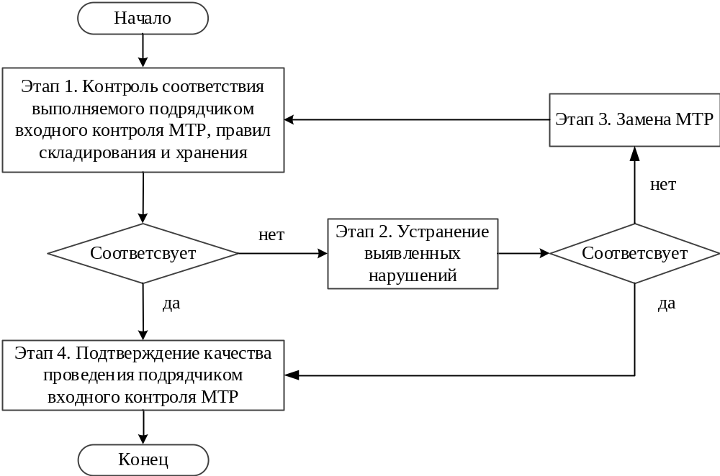

Этап 2. Устранение выявленных несоответствий.
МТР, по которым выявлено несоответствие установленным требованиям, в том числе при выявлении нарушений правил складирования/хранения, должны быть отделены от пригодных и промаркированы.
Работы с применением этих МТР запрещены и должны быть приостановлены до устранения выявленных несоответствий. Заказчик должен быть извещен о приостановке работ и ее причинах.
Выявленные несоответствия СК заказчика оформляются в виде Уведомлений о выявленных нарушениях в соответствии с разделом 9.
Этап 3. Замена МТР.
В случае, если устранение выявленных несоответствий МТР невозможно, либо экономически нецелесообразно, комиссией по проведению входного контроля направляется в адрес заказчика предложение о замене МТР. Окончательное решение принимает заказчик.
Применение материалов, отличных по типу, марке,
физико-механическим и геометрическим свойствам, производителю от указанных в проектной и сметной документации, допускается при согласовании соответствующих изменений проектно-сметной документации в установленном порядке.
Этап 4. Подтверждение качества проведения подрядчиком входного контроля МТР.
При наличии положительных результатов проверки, специалист СК подтверждает качество проведения процедуры входного контроля путем внесения в заключительную часть акта входного контроля записи «ВК проведен в соответствии с требованиями НТД» и постановки подписи, скрепленной личным штампом специалиста СК, если другой порядок участия специалиста СК не предусмотрен НД для отдельной номенклатуры МТР.

- Проверка полноты и соблюдения установленных сроков выполнения работ, контроля последовательности и состава технологических операций при осуществлении строительства, реконструкции и капитального ремонта объектов капитального строительства и достоверности документирования его результатов.

  - Операционный контроль осуществляется с целью своевременного обеспечения соответствия строительных процессов и производственных операций установленным требованиям, а также выявления причин возникновения отклонений и своевременного принятия мер по их устранению и предупреждению.
  - Проверка полноты и соблюдения установленных сроков выполнения работ, контроля последовательности и состава технологических операций приведена на Схеме 2.
  - Описание этапов контроля, функций и взаимодействия участников (Схема 2):
Этап 1. Проверка наличия и качества разработки технологической документации (ППР, ТК) с учетом требований выполнения операционного контроля, содержащей сведения о контролируемых параметрах технологического процесса и операциях контроля, размещении мест контроля, исполнителях, объемах и содержании операций контроля, методиках, инструментарии и схемах измерения, правилах документирования результатов контроля. ТК (схемы), разрабатываемые в составе ППР, являются основными рабочими документами для выполнения операционного контроля качества.

Схема 2
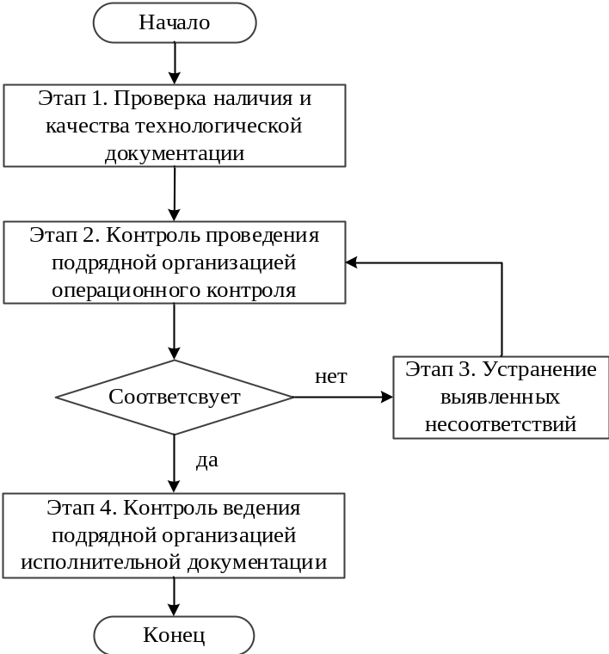

Этап 2. Контроль проведения подрядной организацией операционного контроля.
При осуществлении операционного контроля работ, выполняемых подрядной организацией, специалисты СК заказчика осуществляют:
- проверку полноты и соблюдения установленных сроков выполнения работ, контроля последовательности и состава технологических операций при осуществлении строительства, реконструкции и капитального ремонта объектов Общества и достоверности документирования его результатов;
- проверка соответствия проводимых на объекте ПАО «Газпром» работ действующей НД, ПД и РД, оформленной заказчиком со штампом «В производство работ»;
- контроль и участие в процедуре допуска технологий сварки и НК сварных соединений в соответствии с Временными требованиями [16];
- контроль за работой СКК в соответствии с Регламентом [7];
- контроль за работой лаборатории и специалистов НК сварных соединений подрядчиков в части подтверждения полноты проведенного контроля, правильности действий специалистов НК сварных соединений, проверки наличия операционно-технологических карт НК сварных соединений, правильности маркировки снимков РК, пригодности к расшифровке результатов НК сварных соединений (рентгеновских снимков, эхограмм), правильности расшифровки дефектов и оформления заключений НК;
- контроль исполнения генподрядчиком (подрядчиком) предписаний органов государственного надзора, а также устранения нарушений, указанных в Уведомлениях о выявленных нарушениях специалистов СК, актов проверок СИ, авторского надзора и других контролирующих органов;
- оценка специалистом СК совместно с генеральным подрядчиком и подрядчиком соответствия выполненных работ, в том числе конструкций, участков инженерных сетей и других объектов требованиям проекта и НД;
- контроль и участие в испытаниях, предусмотренных ПДиРД;
- контроль присутствия на объекте Общества назначенного организационно-распорядительными документами в соответствии с договором строительного подряда генерального подрядчика и/или подрядчика руководителей и специалистов, ответственных за безопасное ведение работ;
- контроль исполнения требований ПБ при выполнении работ на объектах Общества в случае, когда данная функция возложена условиями договора на оказание услуг по СК заказчика.
Этап 3. Устранение выявленных нарушений.
Выявленные несоответствия СК заказчика оформляются в виде Уведомлений о выявленных нарушениях в соответствии с разделом 9.
Операция или процесс, не соответствующий установленным требованиям, дорабатывается в соответствии с НД и ПДиРД, и может быть продолжен после подтверждения факта устранения выявленных нарушений.
Этап 4. Контроль ведения подрядной организацией исполнительной документации.
Лицо, осуществляющее строительство, в соответствии с законодательством о градостроительной деятельности должно вести исполнительную документацию, отражающую фактическое исполнение решений проектной и рабочей документации, фактическое состояние объекта капитального строительства и его элементов:
- акты освидетельствования геодезической разбивочной основы объекта капитального строительства;
- акты разбивки осей объекта капитального строительства на местности;
- акты освидетельствования скрытых работ;
- акты освидетельствования ответственных конструкций;
- акты освидетельствования участков сетей инженерно-технического обеспечения;
- комплект рабочих чертежей с надписями о соответствии выполненных в натуре работ этим чертежам или о внесенных в них по согласованию с проектной организацией изменениях, сделанных лицами, ответственными за производство строительно-монтажных работ;
- исполнительные геодезические схемы и чертежи;
- исполнительные схемы и профили участков сетей инженерно-технического обеспечения;
- акты испытания и опробования технических устройств;
- результаты экспертиз, обследований, лабораторных и иных испытаний выполненных работ, проведенных в процессе строительного контроля;
- документы, подтверждающие проведение контроля качества применяемых строительных материалов (изделий);
- иные документы, отражающие фактическое исполнение проектных решений.
Перечни скрытых работ, ответственных конструкций, участков сетей инженерно-технического обеспечения, подлежащих освидетельствованию, на которые оформляется исполнительная документация, устанавливаются в проектной и рабочей документации, договоре и иной действующей НД.
СК заказчика проводит ежедневный контроль наличия, полноты, качества и своевременности (без отставания от хода производства работ) оформления генеральным подрядчиком (подрядчиком) исполнительной документации и входящих в ее состав подтверждающих документов с выборочным инспекционным (дублирующим) контролем точности положения элементов, а также протоколов лабораторных испытаний в соответствии с разделом 8.8.
Результаты операционного контроля ежедневно фиксируются в общем и специальных журналах работ, отражаются в соответствующих актах и заключениях, которые впоследствии входят в состав исполнительной документации.

- Приёмочный контроль.

- Специалисты СК Общества принимают участие в приёмочном контроле, организованном подрядной организацией, с целью проверки и оценки качества законченных этапов, объектов или их частей, а также скрытых работ и отдельных ответственных конструкций. При этом оценивается соответствие требованиям ПДиРД и НД:
- выполненных работ, результаты которых влияют на безопасность объекта, но в соответствии с принятой технологией становятся недоступными для контроля после выполнения последующих работ;
- выполненных строительных конструкций и участков инженерных сетей, на которых устранение дефектов, выявленных контролем, невозможно без разборки или повреждения последующих конструкций и участков инженерных сетей.
- Проведение приемочного контроля (приемки законченных этапов, элементов и объемов работ) приведен на Схеме 3.
- Описание этапов контроля, функций и взаимодействия участников (Схема 3).
Этап 1. Приемка законченных этапов, элементов и объемов работ:
- проверка соответствия выполненных в натуре элементов сооружений (работ) требованиям ПДиРД и НД;
- участие в составе приемочной комиссии по оценке соответствия законченного строительством объекта требованиям действующего законодательства, ПДиРД и НД, результатам инженерных изысканий, требованиям градостроительного плана земельного участка, технических регламентов.

Схема 3
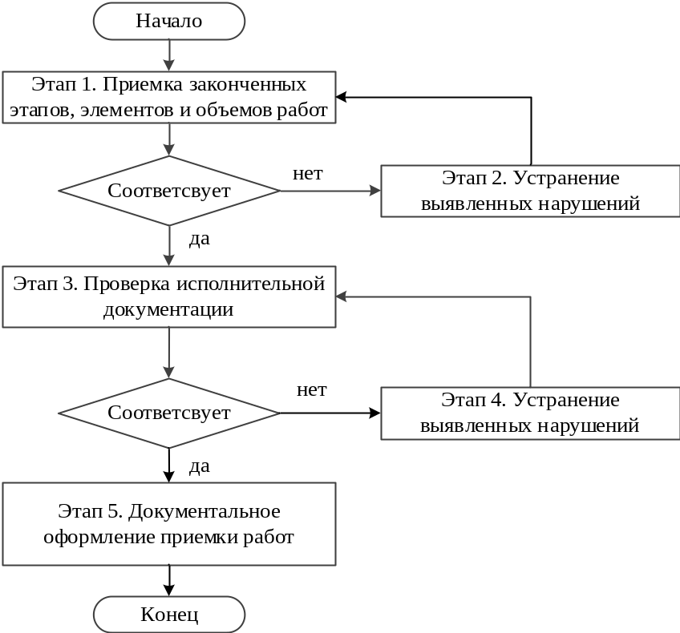

Этап 2. Устранение выявленных нарушений.
Выявленные несоответствия СК заказчика оформляются в виде Уведомлений о выявленных нарушениях в соответствии с разделом 9.
Этап 3. Проверка исполнительной документации.
При проверке исполнительной документации осуществляется:
- проверка наличия, полноты, комплектности и своевременности ведения исполнительной документации;
- контроль исполнения генподрядчиком (подрядчиком) предписаний органов государственного надзора, а также устранения нарушений, указанных в Уведомлениях о выявленных нарушениях специалистов СК, актов проверок СИ, авторского надзора и других контролирующих органов.
Этап 4. Устранение выявленных несоответствий.
Выявленные несоответствия СК заказчика оформляются в виде Уведомлений о выявленных нарушениях в соответствии с разделом 9.
Этап 5. Документальное оформление приемки работ.
Процесс оформления приемки работ с подписанием соответствующих актов:
- визирование актов освидетельствования скрытых работ в соответствии с требованиями проектной и нормативной документации;
- визирование актов освидетельствования ответственных строительных конструкций;
- визирование актов испытаний участков инженерных сетей и смонтированного инженерного оборудования в соответствии с требованиями нормативных документов;
- визирование актов о приемке выполненных работ, оформленных по форме КС-2;
- выдача Справки об отсутствии замечаний по результатам проверки приемо-сдаточной (разрешительной и исполнительной) документации по законченному строительством, реконструкцией и капитальным ремонтом объекту Общества выдачей, которая должна быть оформлена по форме в соответствии с приложением Д.
Подтверждению в Актах о приемке выполненных работ, оформленных по форме № КС-2, подлежат только фактически выполненные объемы работ, проконтролированные, освидетельствованные и принятые специалистами СК заказчика на объекте, на которые оформлен и подписан всеми участниками процесса производства работ полный комплект исполнительной документации.
Подтверждению со стороны специалистов СК заказчика в Актах о приемке выполненных работ, оформленных по форме № КС-2, не подлежат объемы, виды работ, не освидетельствованные и не принятые в связи с:
- наличием брака, в том числе устраненного, качество устранения которого без экспертиз подтвердить невозможно;
- применением МТР с неподтвержденным качеством (отсутствие сопроводительных документов качества, не прошедших процедуру входного контроля с оформлением результатов), не предусмотренных ПДиРД в отсутствие согласований проектной организации и заказчика, а также МТР, отсутствующих в Едином Реестре МТР, допущенных к применению на объектах ПАО «Газпром» и соответствующих требованиям ПАО «Газпром»;
- отсутствием оформленной исполнительной документации на выполненный объем работ;
- отсутствием согласований проектной организации и заказчика при наличии отступлений от утвержденных проектных решений;
– наличием неустраненных замечаний на выполненные виды и объемы работ в Уведомлениях о выявленных нарушениях, а также неустраненных замечаний авторского надзора.

  - Инспекционный контроль.

- При осуществлении СК заказчика специалистами СК проводится подготовка предложений и участие в проведении выборочного инспекционного лабораторного и геодезического контроля качества.
- Инспекционный контроль качества проводится в случае:
- предусмотренном условиями заключенного договора на оказание услуг по СК заказчика в форме сплошного или выборочного лабораторного и геодезического контроля качества;
- превышения предельного значения показателя качества (уровня брака) сварочных работ подрядной организации в соответствии с Рекомендациями [14];
- сомнений достоверности результатов инструментального контроля подрядчика установленным требованиям ПДиРД и действующих НД.
- В рамках инспекционного лабораторного контроля проводится контроль качества материалов, изделий, конструкций, а также контроль качества сварных соединений.
- При проведении инспекционного лабораторного контроля качества материалов, изделий, конструкций проводятся выборочные испытания материалов, изделий, конструкций и результатов процессов, реализуемых при строительстве во взаимодействии с собственными или сторонними ЛКК. Объем и номенклатура, подлежащие выборочным испытаниям, определяются условиями заключенного договора на оказание услуг по СК заказчика.
- Инспекционный НК сварных соединений неразрушающими методами с применением физических методов НК проводится в соответствии с Порядком [25] в объеме не более 5 % от количества сваренных стыков в текущем месяце.
- Инспекционный геодезический контроль выполняется с целью подтверждения соответствия геометрических параметров зданий, сооружений, технологических трубопроводов, инженерных сетей строящихся, реконструированных и ремонтируемых объектов, их планового и высотного положения требованиям ПДиРД и действующих НД.

- Порядок работы с Уведомлениями о выявленных нарушениях.

- Описание этапов порядка работы с Уведомлениями о выявленных нарушениях (Схема 4):
Этап 1.1. Оформление незначительного нарушения.
Незначительные нарушения, срок устранения которых не превышает одних суток, должны быть отражены специалистом СК в виде замечаний или предложений в журнале замечаний и предложений. В случае отсутствия факта устранения участниками производства работ таких замечаний в указанный срок, нарушения включаются специалистом СК в состав Уведомления о выявленных нарушениях.
Этап 1.2. Выдача уведомления о выявленных нарушениях.
При обнаружении несоответствия специалист СК должен выдать уполномоченному представителю генерального подрядчика Уведомление о выявленных нарушениях. При выполнении работ хозяйственным способом Уведомление о выявленных нарушениях выдается уполномоченному представителю филиала Общества (исполнителю работ).
Уведомление о выявленных нарушениях должно быть оформлено по форме в соответствии с приложением В, в трех экземплярах, один из которых остается у специалиста СК, второй передается представителю заказчика на объекте, третий экземпляр передается представителю генерального подрядчика и подлежит обязательному исполнению.
Подрядчику, при его наличии, копию Уведомления о выявленных нарушениях должен направить генеральный подрядчик.
Информацию об оформленных и выданных Уведомлениях о выявленных нарушениях специалист СК должен внести в раздел 4 общего журнала работ, оформляемого в соответствии с РД 11-05-2007 [11], с указанием реквизитов, номера, даты и сроков устранения.
Выявленные нарушения, отраженные в Уведомлении о выявленных нарушениях, должны быть корректно изложены, не допуская при этом двоякого толкования, однозначно идентифицированы по месту и характеру несоответствия и иметь четкие ссылки на пункты действующих НД, ПДиРД (страница, лист чертежа), операционно-технологических карт, требования которых нарушены или не выполнены проверяемой организацией, а также сроки устранения нарушений, как правило, согласованные с представителями генерального подрядчика и подрядчика, за исключением аварийных ситуаций, когда выявленный брак или нарушение строительных норм и правил, проектных решений, требует немедленного устранения.

Схема 4
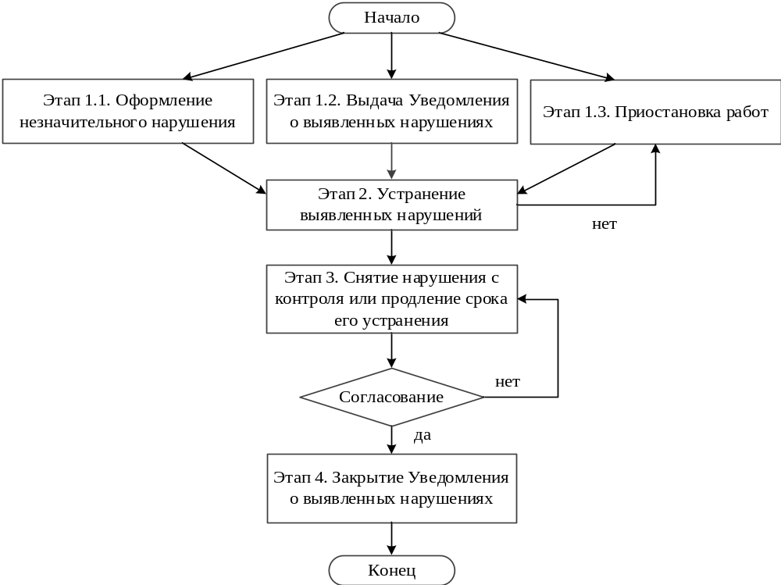

Этап 1.3. Приостановка работ.
Приостановка работ специалистом СК должна производиться при выявлении нарушений требований ПБ и экологической безопасности, несоблюдения технологии производства работ, повлекшей за собой брак, в случаях, представляющих угрозу жизни и здоровью людей, а также при осуществлении действий, способных привести к возникновению несчастных случаев, пожаров, аварий и инцидентов.
Дополнительными основаниями приостановки работ могут являться непринятие своевременных и действенных мер со стороны генерального подрядчика и подрядчика по устранению грубых нарушений требований норм и правил при строительстве, реконструкции и капитальном ремонте объектов Общества, способных привести к браку, причинению ущерба, либо угрожающих жизни и здоровью людей, выявленных вновь и/или отмеченных в ранее выданных Уведомлениях о выявленных нарушениях специалистов СК и других контролирующих органов, срок устранения которых истек.
До момента оформления проекта Уведомления о выявленных нарушениях с целью приостановки работ специалист СК должен произвести фотофиксацию выявленных нарушений, проинформировать о сложившейся ситуации руководителя службы СК и/или старшего группы, а также представителя генерального подрядчика и представителя заказчика, закрепленных распорядительными документами за объектом производства работ.
Решение о приостановке работ на объектах капитального строительства, реконструкции и капитального ремонта Общества в случае выявления грубых нарушений принимает заказчик.
Этап 2. Устранение выявленных нарушений.
Генеральный подрядчик обеспечивает устранение выявленных нарушений
в сроки, установленные в Уведомлении о выявленных нарушениях,
с предъявлением факта устранения нарушений специалисту СК Заказчика
и предоставлением подтверждающих документов.
Этап 3. Снятие нарушения с контроля или продление срока его устранения.
Специалист СК заказчика проверяет документы, подтверждающие факт устранения нарушений на предмет полноты, качества и подлинности. Принимает решение в подтверждении или отказе в закрытии выявленных нарушений, а также совместно с заказчиком участвует в рассмотрении и согласовании продления сроков устранения нарушений.
Заказчик ведет контроль установленных сроков устранения нарушений генеральным подрядчиком в соответствии с условиями заключенного договора, согласно выданным СК заказчика уведомлениям. Участвует в рассмотрении и согласовании продления сроков устранения нарушений.
Этап 4. Закрытие Уведомления о выявленных нарушениях.
Закрытие Уведомления о выявленных нарушениях должно осуществляться специалистом СК заказчика на основании Акта об устранении нарушений, который должен быть оформлен по форме в соответствии с приложением Г, полученного от генерального подрядчика, согласованном путём проставления подписи уполномоченным представителем указанной организации, с приложением подтверждающих документов, фотоматериалов и визы представителя СКК о проведенном контроле в процессе устранения.
Информация об устранении всех выявленных нарушений вносится в раздел 4 общего журнала работ.

- Организация и проведение строительного контроля за ходом капитального ремонта в системе пооперационного контроля в
«АРМ – Контроль качества ремонтных работ».

10.1 Организация и проведение СК в системе АРМ – ККРР обеспечивается с учетом следующих требований:
- осуществление пооперационного контроля качества работ по объектам капитального ремонта линейной части магистральных газопроводов, технологических трубопроводов, подводных переходов и газораспределительных станций;
- ведение учета выявленных нарушений и подтверждение их устранения по всем объектам капитального ремонта, СК заказчика на которых организован силами ССК ИТЦ.
10.2 Ресурс АРМ – ККРР, путем ввода в систему информации об этапах производства работ по капитальному ремонту, реализует следующий функционал:
- ввод в систему графика производства работ;
- ввод в систему паспорта подрядной организации;
- ввод в систему периодичной отчетности о фактически выполненных работах на объекте с подтверждающими материалами (архивы, сканы, фотографии и т.д.);
- ввод в систему уведомлений о выявленных нарушениях, и других документов, которыми оформляются результаты проверок, проводимых лицами, осуществляющими СК на объекте капитального ремонта, а также информации от подрядных организаций об устранении допущенных нарушений (архивы, сканы, фотографии и т.д.);
- формирование технических документов, подтверждающих выполнение и качество ремонтных работ, проведенных на объекте на основе документированных в установленном порядке заключений о качестве выполненных работ в соответствии с требованиями ведения исполнительной документации (записи в общем и специальных журналах работ, акты освидетельствования скрытых работ, разрешения на право производства отдельных видов работ, контрольные геодезические съемки и схемы, акты сдачи элементов строительного объекта);
- формирование материалов по подготовке заключения о соответствии законченного ремонтом объекта требованиям нормативной, проектной и рабочей документации.
- Внесения в АРМ ККРР объекта ремонта, информации об организациях, участвующих в строительстве, графика производства работ – выполнить не менее чем за 2 недели до планового срока начала работ на объекте.
Работа в системе АРМ – ККРР затрагивает следующие подразделения Общества: ОРТОиД СОВОФ, ССК ИТЦ, ЛПУ МГ.
10.3 Порядок взаимодействия подразделений Общества, задействованных для работы в системе АРМ – ККРР, регламентирован в соответствии с Руководством пользователя [19], Методическими указаниями [20], и Порядком [21].
10.4 Приемка выполненных работ, контролируемых в АРМ – ККРР, должна проводиться в соответствии с данными, внесенными в данную систему.
10.5 Общими принципами приемки выполненных работ являются:
- наличие и внесение в АМР разрешительной, исполнительной и иной документации, подтверждающей выполнение работ и оформленной в установленном порядке;
- отсутствие уведомлений о нарушениях, выданных представителями СК заказчика и иными контролирующими органами;
- отсутствие не устранённых нарушений по принимаемым работам;
- наличие и внесение в АРМ - ККРР уведомлений от подрядчика об устранении нарушений;
- наличие и внесение в АРМ - ККРР, в необходимых случаях, материалов по фотофиксации.
10.6 С учетом сроков и периодичности приемки выполненных работ в системе АРМ - ККРРР формируются Технические акты выполненных работ.

10.7 Технические акты после их формирования в АРМ - ККРР распечатываются, подписываются специалистами СК (с проставлением личного номерного штампа) и передаются представителю подрядчика для формирования отчетных документов (КС-2 и др.).

Материально-техническое оснащение

- Специалисты СК должны быть обеспечены необходимыми для исполнения задач по осуществлению СК заказчика нормативными и техническими документами, техническими средствами (в том числе транспортными, средствами связи и фото, видеофиксации), средствами контроля, измерений и испытаний, спецодеждой, спецобувью и другими средствами индивидуальной защиты, а также оборудованным рабочим местом, обеспечивающим хранение необходимой документации, СКИ, оргтехники.
- Специалисты СК Общества должны быть оснащены средствами контроля, измерений и испытаний, позволяющими проводить контроль качества СМР по всем видам контролируемых работ, а также выборочный контроль качества применяемых материалов, изделий и оборудования согласно требованиям соответствующих документов на их изготовление.
- Все средства контроля, измерений и испытаний должны быть своевременно поверены, аттестованы в установленном порядке. Периодичность поверки, метрологической аттестации для каждого средства контроля, измерений и испытаний должна приниматься согласно его техническому паспорту или другой сопроводительной документации.
- Рекомендуемый перечень средств контроля, измерений и испытаний, применяемых для контроля качества при ведении СК заказчика приведен в Типовом табеле [15].
- С развитием и совершенствованием средств контроля, измерений и испытаний, и необходимостью периодического обновления парка приборов и инструментов, в Типовой табель могут вноситься периодические и внеочередные изменения и дополнения.
- С целью исключения необоснованности применения при контроле за качеством выполнения СМР на объектах Общества средства контроля, измерений и испытаний, не соответствующих нормативным требованиям, использование для этих целей приборов и инструментов, не указанных в Типовом табеле, без согласования с профильным Департаментом ПАО «Газпром» не допускается.

Корпоративный контроль ПАО «Газпром» за качеством выполнения работ

- Корпоративный контроль за качеством выполнения работ при строительстве, реконструкции и капитальном ремонте объектов Общества осуществляется СИ в соответствии с Положением [17].
- При осуществлении контрольных мероприятий СИ должна взаимодействовать со всеми участниками системы управления качеством, а именно:
- профильными Департаментами;
- заказчиком, СК заказчика, проектными организациями, осуществляющими авторский надзор;
- генподрядными и подрядными организациями.
- Порядок взаимодействия СИ с участниками строительства, реконструкции и капитального ремонта при организации и осуществлении Корпоративного контроля регламентирован Временным регламентом [23].
- СИ осуществляет свою деятельность по корпоративному контролю в виде камеральных, комплексных внеплановых, целевых, выборочных проверок, технических аудитов или иных мероприятий, в том числе предусматривающих участие отдельных специалистов Строительной инспекции в комиссиях по испытаниям объектов и оборудования, процедуре допуска технологий сварки и неразрушающего контроля и др.
- При проверках СИ осуществляет контроль:
- над организацией, производством, качеством выполнения всех видов работ при строительстве, реконструкции и капитальном ремонте объектов
Общества;
- над организацией, выполнением работ и результатами контроля, выполняемого ЛКК;
- над организацией и осуществлением своего функционала заказчика, СК заказчика, СО, СКК и авторским надзором при строительстве, реконструкции и капитальном ремонте объектов Общества.
- Заказчик обеспечивает участие уполномоченных представителей всех участников строительства, реконструкции и капитального ремонта при проведении контрольных мероприятий СИ.
- По письменному обращению СИ с целью качественного осуществления контрольных мероприятий заказчик организовывает:
- транспортное обеспечение специалистов СИ на период проведения проверки;
- временное проживание специалистов СИ на период проведения проверки в труднодоступных, удалённых районах;
- рабочие места, обеспеченные компьютерной и офисной техникой, телефонной связью;
- предоставление необходимой информации о ходе и качестве строительства, реконструкции и капитального ремонта объектов Общества, в том числе оперативной информации по фактическому состоянию.
- Результаты контрольных мероприятий СИ оформляются актами проверок.
Один экземпляр Акта контрольного мероприятия остается
у председателя комиссии, назначенного ответственным за проведение контрольного мероприятия распорядительным документом, по одному экземпляру Акта контрольного мероприятия вручается представителям заказчика и/или Общества и генподрядчику, при необходимости проводится совещание.
- При установлении срока устранения нарушений на итоговом совещании специалистами СИ должен быть учтен период времени, необходимый для предоставления заказчиком отчетности по устранению нарушений в территориальное подразделение СИ.
- Не допускается дублирование в Акте контрольного мероприятия СИ нарушений, ранее выявленных и отмеченных в Уведомлениях специалистов СК заказчика и числящихся на момент проведения контрольного мероприятия не устраненными при условии их полной идентичности, т.е. при совпадении сути, содержания, характера и места выявления.
- Результаты выборочных контрольных измерений, осмотров проведенных в ходе контрольных мероприятий специалистами СИ в присутствии представителей ССК, СО и СКК должны быть оформлены по форме приложения акту контрольного мероприятия.
- Снятие с контроля нарушений, зафиксированных в Акте контрольного мероприятия СИ, осуществляется в 2 этапа:
I этап – организация, ответственная за допущенное нарушение проводит работу по устранению нарушения, документальной фиксации устранения (выкопировки из журналов, копии актов и ведомостей, фотографии при необходимости и т.п.), формирует и направляет комплект материалов в срок за 5 рабочих дней до истечения срока устранения нарушения заказчику.
II этап – после проверки полученных материалов от организаций, ответственных за допущенное нарушение на предмет полноты, качества
и подлинности, заказчик направляет обращение в адрес территориального подразделения СИ, с приложением материалов, подтверждающих фактическое устранение нарушений в срок за 3 рабочих дня до истечения срока устранения нарушения, установленного в Акте контрольного мероприятия.
ДО, осуществляющее СК заказчика, вправе направлять обращение в адрес СИ самостоятельно в случае подтверждения факта устранения нарушений заказчиком.
- Материалы, подтверждающие фактическое устранение нарушений, отмеченных в Акте контрольного мероприятия, выданных в адрес СКК и подрядчика, должны быть заверены подписью и штампом специалиста СК заказчика, закрепленного на объекте строительства, реконструкции и капитального ремонта распорядительным документом. Письма заказчика об устранении нарушений без приложения подтверждающих материалов к рассмотрению СИ не принимаются и не могут служить основанием для снятия с контроля выявленных СИ нарушений.
- Датой устранения нарушения считается дата снятия с контроля нарушения СИ.

Порядок взаимодействия участников строительства, реконструкции и капитального ремонта при организации и осуществлении строительного контроля

  - В своей деятельности участники строительства, реконструкции и капитального ремонта руководствуются действующим законодательством, локальными нормативными и распорядительными документами, регламентирующими деятельность сторон, требованиями действующих НД федерального уровня, документами Системы стандартизации ПАО «Газпром», а также оформленными в установленном порядке договорными отношениями.
  - Схема взаимодействия участников при контроле за качеством СМР и соблюдением требований ПДиРД и действующих НД при строительстве, реконструкции и капитальном ремонте объектов Общества представлена в Приложении А.
  - Заказчик до начала производства работ должен передать специалистам СК, закрепленным распорядительными документами за объектом Общества, один экземпляр ПДиРД по объекту строительства, реконструкции и капитального ремонта со штампом «В производство работ» на бумажном и электронном носителе.
  - Заказчик до начала работ на объекте Общества передает руководителю СК заказчика график производства СМР, разработанный генеральным подрядчиком (подрядчиком) ППР с входящими в его состав операционно-технологическими картами, оформленный в соответствии с
СП 48.13330.2019.
  - Общество или СО должна осуществлять свою деятельность по СК заказчика в соответствии с заключенным договором и регламентом оказания услуг по СК заказчика. В случае корректировки сроков выполнения работ на объекте, заказчик обязан письменно уведомить Общество или СО в день принятия решения о корректировке сроков.
  - Заказчик должен утвердить и передать до начала работ на объекте Общества, генеральному подрядчику (подрядчику) перечень приемо-сдаточной документации по каждому конкретному объекту строительства, реконструкции и капитального ремонта, разработанный на основании рабочей и НД.
  - Заказчик письменно до начала производства работ (видов работ) должен поставить в известность специалистов СК на объекте Общества о должностных лицах генподрядчика (подрядчика) и заказчика, назначенных ответственными за взаимодействие со специалистами СК, и должностных лицах, уполномоченных принимать участие в освидетельствовании работ, а также подписывать исполнительную документацию.
  - Специалист СК совместно с представителем СКК, а также уполномоченными организационно-распорядительными документами ответственными за организацию и производство работ представителями генерального подрядчика и подрядчика в соответствии с Положением [17] должны осуществлять освидетельствование работ, скрываемых последующими работами (далее – скрытые работы), и промежуточную приемку возведенных строительных конструкций, влияющих на безопасность объекта капитального строительства, участков сетей инженерно-технического обеспечения.
  - Специалист СК совместно с представителем СКК, а также уполномоченным организационно-распорядительными документами ответственным за организацию и производство работ представителем генерального подрядчика и подрядчика в соответствии с СП 48.13330.2019 должны осуществлять приемку законченных видов (этапов) работ на соответствие действующей НД, ПДиРД.
  - Генеральный подрядчик (подрядчик) совместно со специалистами СК на основании требований Положения [5] и договора строительного подряда должны проводить проверку соответствия законченного строительством, реконструкцией и капитальным ремонтом объекта Общества требованиям проектной и подготовленной на ее основе рабочей документации, результатам инженерных изысканий, требованиям градостроительного плана земельного участка, технических регламентов.
  - Генеральный подрядчик (подрядчик) на основании требований
СП 48.13330.2019 и в соответствии с договором строительного подряда, заключенным с заказчиком должен предъявлять специалистам СК на объекте исполнительную документацию с целью подтверждения фактически выполненных объемов работ, корректности оформленных документов и проставления визы специалистами СК в Актах о приемке выполненных работ, оформленных по форме № КС-2.
  - При получении уведомления о проведении проверки государственными надзорными органами заказчик должен известить всех участников строительства, реконструкции и капитального ремонта, Общество или СО и СИ о сроках предстоящей проверки.
  - Заказчик должен обеспечивать беспрепятственный доступ специалистам СИ при проведении проверок качества на объектах строительства, реконструкции и капитального ремонта.
  - Заказчик в соответствии с условиями договора на оказание услуг по СК заказчика ежемесячно должен подтверждать фактическое выполнение оказанных услуг по СК заказчика на всех объектах строительства, реконструкции, капитального ремонта. Основанием для приемки услуг по СК заказчика по объекту Общества являются подписанные первичные документы, перечень и форма которых определена условиями заключенного договора на оказание услуг по СК заказчика.
  - При получении письменного уведомления от СИ, о проведении проверки заказчик в соответствии с договором между организацией, осуществляющей Корпоративный контроль (надзор) и ПАО «Газпром» должен проинформировать генерального подрядчика, Общество или СО, авторский надзор, а также обеспечить присутствие представителей перечисленных организаций, назначенных на объект распорядительными документами при проведении проверки СИ.
  - Представитель СК заказчика в адрес заказчика выдает Справку об отсутствии замечаний по результатам проверки приемо-сдаточной (разрешительной и исполнительной) документации по законченному строительством реконструкцией, капитальным ремонтом объекту (оборудованию, системе), а также отсутствии не устранённых нарушений, выявленных контролирующими органами, связанных с качеством выполненных работ, которая является основанием для разрешения проведения испытаний трубопроводов (технологических, магистральных) и передачи заказчиком к выполнению ПНР на конкретном оборудовании, системе, установке, агрегате.
  - Для проведения работ по очистке полости, испытаниям и заполнению азотом трубопроводов и оборудования объектов ПАО «Газпром», должны быть назначены комиссии на основании совместного приказа генерального подрядчика и заказчика в соответствии с условиями заключенного между заказчиком и генеральным подрядчиком договора по строительству, реконструкции и капитальному ремонту. Председателем комиссии назначают, как правило, из числа руководителей генерального подрядчика. В состав комиссий должны быть включены представители заказчика, генерального подрядчика, СО, Общества и СИ.
Председатель комиссии должен обеспечить заблаговременное, не менее чем за пять рабочих дней, информирование участников комиссии о начале проведения работ по испытаниям.

Приложение А

Схема взаимодействия участников строительства, реконструкции и капитального ремонта

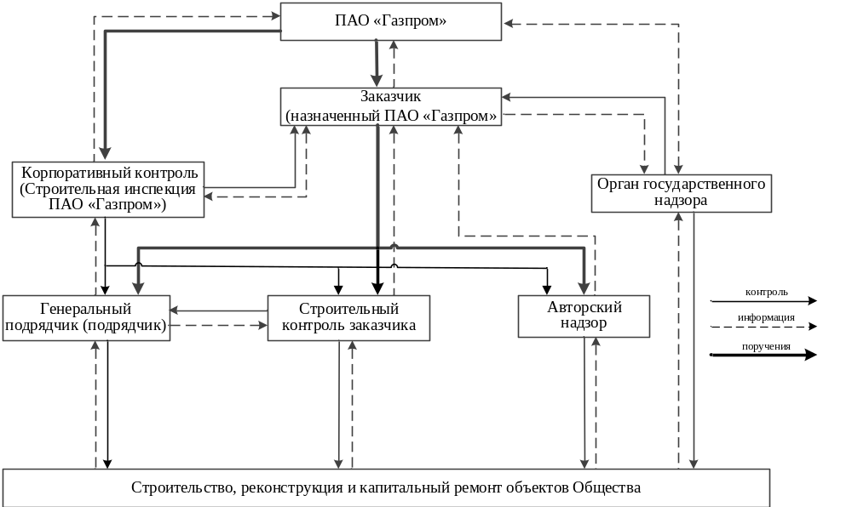

Приложение Б

Форма оперативного сообщения по фактам поставки, хранения и использования МТР, не имеющих надлежаще оформленных документов качества, не разрешенных к применению на объектах ПАО «Газпром», бракованных, а также контрафактных

Оперативное сообщение* № ____
о поставке, хранении, использовании бракованных, контрафактных,
не разрешенных к применению на объектах ПАО «Газпром»,
не имеющих надлежаще оформленных документов качества МТР

Наименование территориального подразделения (филиала)
ООО «Газпром газнадзор» ____________________________________________
Дата выявления: ____________________________________________________
Наименование эксплуатационного дочернего Общества: ________________
____________________________________________________________________
Наименование ЛПУМГ, УМГ, УДТГ: __________________________________
Заказчик: ___________________________________________________________
Проектная организация: _____________________________________________
Наименование генеральной подрядной организации: ____________________
Наименование подрядной организации: ________________________________
Наименование организации, осуществляющей СК Заказчика: ____________
____________________________________________________________________
Наименование объекта строительства, реконструкции, ремонта: __________
____________________________________________________________________
(КС, ГРС, участок газопровода и др.)
Обстоятельства выявления: __________________________________________
(при входном контроле, монтаже, плановой проверке и др.)
Кто выявил: ________________________________________________________
(управление ООО «Газпром газнадзор», СК Заказчика, Ростехнадзор и др.)
Наименование продукции и количество: _______________________________
____________________________________________________________________ (труб, СДТ, оборудования, изоляционных, сварочных материалов, и др., № партии, № изделия)

Реквизиты документа производителя, устанавливающие требования к продукции: _________________________________________________________
(ГОСТ, ТУ и т. д.)

Организация изготовитель: ___________________________________________
(наименование, адрес)
Организация поставщик: _____________________________________________
(наименование, адрес)
Вид нарушения и его краткое описание: ________________________________
____________________________________________________________________
(несоответствие требованиям НТД, механические повреждения, отсутствие или ненадлежащее оформление документов качества (в т.ч. на трубы повторного применения) и др.)

Принятые меры: _____________________________________________________

Срок устранения нарушения: _________________________________________

Передал: _______________________________ Подпись: _________________

Принял: _______________________________ Подпись: _________________

Дата и время (московское) приема: ____________________________________

Причина задержки в сроках передачи информации: _____________________
____________________________________________________________________

Начальник ________________ управления __________ Ф.И.О. ____________
(наименование управления) (подпись)

Примечание: * оперативное сообщение в формате pdf и word направляется на электронный адрес ответственного исполнителя в отдел по контролю за применением материально-технических ресурсов не позднее 24 часов с момента выявления факта поставки, хранения, использования бракованных, контрафактных, не разрешенных к применению на объектах ПАО «Газпром», не имеющих надлежаще оформленных документов качества МТР.

Приложение В
(обязательное)

Форма Уведомления о выявленных нарушениях

_____________________________________________________________________________
(наименование организации, осуществляющей строительный контроль заказчика)

УВЕДОМЛЕНИЕ
О ВЫЯВЛЕННЫХ НАРУШЕНИЯХ №_______________

«____»__________20__г. Кому: ____________________
Копия: ___________________

Мною, ____________________________________________________________________
(Ф.И.О., должность специалиста строительного контроля, наименование подразделения)
в присутствии ___________________________________________________________________
(Ф.И.О., должность представителей генеральной подрядной и подрядной организации)
на объекте ______________________________________________________________________
(капитального ремонта, реконструкции, строительства, указать наименование объекта)
в ходе выполнения __________________________________________________________ работ
(указать вид выполняемых работ)

выявлены следующие нарушения требований действующих нормативных документов, отступления от проектной документации:

№  п/п | Перечень выявленных нарушений | Наименование нормативного документа, пункт, шифр проекта, лист | Предлагаемый  срок устранения | Примечание
1
2

В связи с тем, что выявленные нарушения ведут к снижению качества работ и уровня безопасности объектов ПАО «Газпром», необходимо: ____________________________________________________________________
После устранения нарушений прошу Вас представить официальный ответ в _________________________________________________ по E-mail: _____________________
(наименование организации, осуществляющей строительный контроль заказчика) (электронный адрес)

Подписи:
_________________________________ _______________ __________________________
(должность специалиста строительного контроля) (подпись) (расшифровка подписи)

Номерной штамп
Специалиста строительного контроля

Ознакомлен:
Представитель генерального подрядчика _______________ __________________________
(подпись) (расшифровка подписи)
Представитель подрядчика _______________ __________________________
(подпись) (расшифровка подписи)

Отметка о закрытии уведомления __________________________________________________
Приложение Г
(обязательное)

Форма Акта об устранении нарушений

АКТ ОБ УСТРАНЕНИИ НАРУШЕНИЙ

В соответствии с Уведомлением о выявленных нарушениях № _________ от «___» ________20__ г., выданным ____________________________________
(должность) (И.О. Фамилия)

нами ________________________________________________________________
(наименование Подрядной организации)

выполнены следующие мероприятия:

№ п/п | Наименование мероприятия
1
2

Приложения:

Представитель
генерального подрядчика __________________________________________
(подпись, ФИО)
Представитель СКК __________________________________________
(подпись, ФИО)
Представитель подрядчика __________________________________________
(подпись, ФИО)

ЗАКЛЮЧЕНИЕ ОБ УСТРАНЕНИИ НАРУШЕНИЙ (ИЙ)

На основании уведомления ООО «__________» и фактически проведенной проверки установлено, что нарушения, указанные в Уведомлении от _______________ №______ устранены/ не устранены.

Представитель СК Заказчика
____________________________ __________________ __________________
(должность) (подпись, штамп) (И.О. Фамилия)

«__»_____________20__г.

Приложение Д
(обязательное)

Форма Справки об отсутствии замечаний по результатам проверки приемо-сдаточной (разрешительной и исполнительной) документации

СПРАВКА
об отсутствии замечаний по результатам проверки приемо-сдаточной (разрешительной и исполнительной) документации

г._____________ «____»______ 20__ г.

Выдана о том, что разрешительная и исполнительная документация по объекту:
____________________________________________________________________
____________________________________________________________________
представлена подрядной организацией ___________________________________
проверена в полном объеме и соответствует требованиям действующих нормативных и локальных нормативных актов при строительстве, реконструкции, и капитальном ремонте объектов ПАО «Газпром».
Замечаний по составу, оформлению и комплектности документации - нет.

Представитель генерального подрядчика
__________________________________________________________________
(должность, организация, подпись, штамп, расшифровка, дата)

Представитель строительного контроля Заказчика
__________________________________________________________________
(должность, организация, подпись, штамп, расшифровка, дата)

Представитель дочернего эксплуатирующего общества ПАО «Газпром»
__________________________________________________________________
(должность, организация, подпись, штамп, расшифровка, дата)

Представитель заказчика
__________________________________________________________________
(должность, организация, подпись, штамп, расшифровка, дата)

Библиография

- Федеральный закон от 21.07.1997 №116-ФЗ «О промышленной безопасности опасных производственных объектов».
- Федеральный закон от 27.12.2002 №184-ФЗ «О техническом регулировании».
- Градостроительный кодекс Российской Федерации.
- Гражданский кодекс Российской Федерации.
- Положение о проведении строительного контроля при осуществлении строительства, реконструкции и капитального ремонта объектов капитального строительства (утверждено Постановлением Правительства Российской Федерации от 21.06.2010 №468).
- Федеральный закон от 30.12.2009 №384-ФЗ «Технический регламент о безопасности зданий и сооружений».
- Регламент по контролю качества строительства генподрядными организациями на объектах ОАО «Газпром» (утвержден Заместителем Председателя Правления ОАО «Газпром» В.А. Маркеловым 16.04.2014), «Изменения №1» от 01.08.2015.
- Правила обучения по охране труда и проверки знания требований охраны труда (утверждено Постановлением Правительства Российской Федерации от 24.12.2021 №2464).
- Порядок, виды, сроки обучения лиц, осуществляющих трудовую или служебную деятельность в организациях, по программам противопожарного инструктажа (утверждены приказом МЧС России от 18.11.2021 №806).
- Положение об аттестации в области промышленной безопасности, по вопросам безопасности гидротехнических сооружений, безопасности в сфере электроэнергетики (утверждено постановлением Правительства Российской Федерации от 25 октября 2019 года №1365).
- Руководящий документ Ростехнадзора РД 11-05-2007 Порядок ведения общего и (или) специального журнала учета выполнения работ при строительстве, реконструкции, капитальном ремонте объектов капитального строительства.
- Инструкция о порядке изготовления, получения, учета, хранения, использования и уничтожения печатей и штампов в ООО «Газпром трансгаз Чайковский» (утверждена приказом ООО Газпром трансгаз Чайковский» от 12.07.2023 №0765).
- Порядок организации повышения квалификации, предаттестационной подготовки и аттестации работников ОАО «Газпром» и его дочерних обществ в сфере строительного контроля (утвержден Заместителем Председателя Правления ОАО «Газпром» В.А. Маркеловым 14.04.2015
№03-663).
- Рекомендации по определению уровня брака кольцевых сварных соединений при строительстве, реконструкции и капитальном ремонте магистральных и промысловых газопроводов ПАО «Газпром» от 22.05.2017г.
(с изм.№1).
- Типовой табель оснащенности служб (специалистов) строительного контроля Заказчика средствами контроля и измерений (утвержден заместителем Председателя Правления ПАО «Газпром» В.А. Маркеловым от 25.06.2015).
- СТО Газпром 15-1.5-006-2023 Сварка и неразрушающий контроль сварных соединений. Требования к организации сварочно-монтажных работ, применяемым технологиям сварки и неразрушающему контролю качества сварных соединений при строительстве, реконструкции и капитальном ремонте промысловых и магистральных трубопроводов.
- Положение о Строительной инспекции ПАО «Газпром» (утверждено приказом ПАО «Газпром» №217 от 03.05.2018).
- Положение об организации диагностического обследования, технического обслуживания и ремонта объектов ОАО «Газпром» (утверждено приказом ОАО «Газпром» №381 от 05.08.2014).
- Руководство пользователя для работы с ИСТС «Инфотех»
«АРМ – Контроль качества ремонтных работ.
- Методические указания по работе с объектами капитального ремонта подводных переходов, технологических трубопроводов, ГРС и ЛЧ в системе «АРМ – Контроль качества ремонтных работ».
- Порядок взаимодействия при проведении строительного контроля за ходом капитального ремонта линейной части магистральных газопроводов в системе пооперационного контроля в «АРМ – Контроль качества ремонтных работ».
- Порядок приёмки выполненных работ и оказания услуг по диагностическому обследованию, техническому обслуживанию, текущему и капитальному ремонту объектов ПАО «Газпром» (утвержден распоряжением ПАО «Газпром» №192 от 27.06.2016).
- Временный регламент взаимодействия Строительной инспекции
ПАО «Газпром» со структурными подразделениями ПАО «Газпром» и участниками строительства в рамках осуществления Корпоративного контроля (надзора) за строительством, реконструкцией и капитальным ремонтом объектов ПАО «Газпром» (утвержден заместителем Председателя Правления – начальником Департамента ПАО «Газпром» О.Е. Аксютиным №06-67 от 22.07.2021).
- Регламент формирования и ведения Единого Реестра материально-технических ресурсов, допущенных к применению на объектах Общества и соответствующих требованиям ПАО «Газпром» (утвержден приказом
ПАО «Газпром» от 03.10.2018 №582).
- Порядок проведения инспекционного контроля качества сварных соединений при строительстве, реконструкции и капитальном ремонте объектов ООО «Газпром трансгаз Чайковский» (утвержден приказом ООО Газпром трансгаз Чайковский» от 09.08.2023 №0904).

